2.1.2有机化合物的结构

（第2课时 同分异构体）

一、教学目标

1.能从有机物分子中原子间的连接顺序、成键方式的角度，认识同分异构现象，能对有机物同分异构体进行分类。

2.能根据烷烃同分异构体的书写，建立有机物同分异构体书写的思维模型，并会判断和书写有机物的同分异构体。

二、教学重难点

重点：1、同分异构的类型；

2.同分异构体的书写。

难点：同分异构体的书写。

三、教学方法

总结归纳法、分组讨论法等

四、教学过程

【导入】思考：戊烷（C5H12）可能的结构有哪些？

【展示】戊烷的球棍模型

【讲解】(1)同分异构现象：有机化合物分子内部原子的成键方式、连接顺序等差异产生的分子式相同而结构不同的现象。

(2)同分异构体：分子式相同而结构不同的化合物。

①特点：分子式相同，结构不同，性质可能相似也可能不同。

②转化：同分异构体之间的转化是化学变化。

有机化合物中碳原子数目越多，其同分异构体的数目越多。

【展示】同分异构现象的分类

|  |  |  |  |
| --- | --- | --- | --- |
| 异构方式 | | 形成原因 | 示例 |
| 构造  异构 | 碳链异构 | 碳链骨架不同 | 正丁烷：CH3CH2CH2CH3  异丁烷： |
| 位置异构 | 官能团或取代基在碳骨架(碳链或碳环)上位置不同 | 1-丁烯：CH2==CH—CH2—CH3  2-丁烯：CH3—CH==CH—CH3 |
| 官能团异构 | 官能团不同 | 乙醇：CH3CH2OH  甲醚：CH3—O—CH3 |
| 立体  异构 | 顺反异构 | 双键碳原子所连的不同原子或基团在空间的排列顺序不同 | 顺-2-丁烯：  反-2-丁烯： |
| 对映异构 | 存在手性碳原子，互为镜像，彼此不能重合 | 乳酸： |

与4个不同的原子或原子团相连的碳原子称为手性碳原子

【展示】D-丙氨酸和L-丙氨酸分子

【讲解】把像D-丙氨酸和L-丙氨酸分子这样，分子不能与其镜像重叠者，称为手性分子。

同分异构现象与物质性质

(1)同分异构体虽然分子式相同，但结构不同，性质也存在差异，如三种戊烷沸点：正戊烷＞异戊烷＞新戊烷。

(2)天然植物油主要含顺式脂肪酸，因其抗氧化能力差，稳定性不好，人们会将其氢化处理转化为反式脂肪酸。过多食用富含反式脂肪酸的食物易引发肥胖症和心脑血管疾病。

(3)人体剧烈运动后肌肉发酸会分解出乳酸，乳糖发酵也会产生乳酸，这两种乳酸分子构造相同，物理和化学性质相同，但两者互为对映异构体，其旋光性不同，很多药物也都存对映异构现象，其生物活性可能不同。

【讲解】同分异构体的书写

1．烷烃同分异构体的书写

烷烃只存在碳链异构，一般可采用“降碳对称法”进行书写，具体步骤如下(以C6H14为例)：

(1)确定碳链

①先写直链：C—C—C—C—C—C。

②减少一个碳原子，将其作为支链并移动位置：

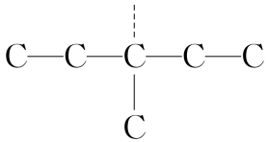、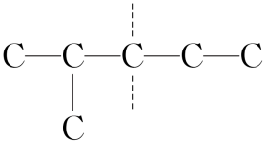。

③减少2个碳原子，将其作为一个或两个支链并移动位置：

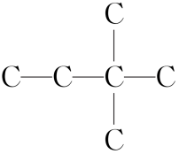、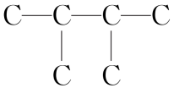。

从主链上取下来的碳原子数，不能多于主链剩余部分的碳原子数。

(2)补写氢原子：根据碳原子形成4个共价键，补写各碳原子所结合的氢原子。

(3)C6H14共有5种同分异构体，其结构简式分别为CH3CH2CH2CH2CH2CH3、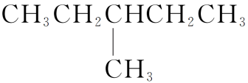、(CH3)2CHCH2CH2CH3、CH3CH2C(CH3)3、(CH3)2CHCH(CH3)2。

2．烯烃(或炔烃)同分异构体的书写

Ω——不饱和度或缺氢指数

【展示】Ω计算公式

【讲解】烷烃分子中饱和程度最大， 规定其 Ω =0， 其它有机物分子和同碳原子数的开链烷烃相比，每少2个H，则不饱和度增加1。

①若Ω=0，说明分子是饱和链状结构

②若Ω=1，说明分子中有一个双键或一个环

③若Ω=2，说明分子中有两个双键或一个三键；或一个双键和一个环；或两个环；其余类推

④若Ω≥4，说明分子中很可能有苯环。

以C4H8(含有一个碳碳双键)为例，具体步骤如下：

Ω=1，说明分子中有一个双键或一个环

(1)按照烷烃同分异构体的书写步骤，写出可能的碳架结构：C—C—C—C、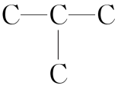、 、 。

(2)根据碳架结构的对称性和碳原子的成键特点，在碳架上可能的位置添加双键：

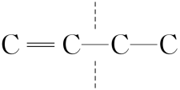、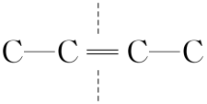、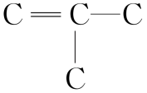。

(3)补写氢原子：根据碳原子形成4个共价键，补写各碳原子所结合的氢原子。

(4)C4H8共有5种同分异构体。

3．烃的含氧衍生物同分异构体的书写

书写方法：一般按碳链异构→位置异构→官能团异构的顺序来书写。下面以C4H10O为例说明。

(1)碳链异构：4个碳原子的碳链有2种连接方式：

C—C—C—C、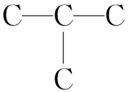。

(2)位置异构：对于醇类，在碳链各碳原子上连接烃基，用“↓”表示连接的不同位置。

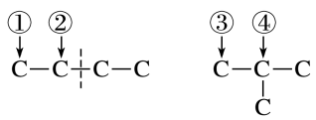

(3)官能团异构：通式为C*n*H2*n*＋2O的有机物在中学阶段只能是醇或醚，对于醚类，位置异构是因氧元素的位置不同而导致的。

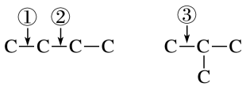

故分子式为C4H10O的有机物共有4种醇和3种醚，共7种同分异构体。

【讲解】烃的一元取代物、二元取代物同分异构体数目的判断

1．一元取代(等效氢法)

(1)等效氢

(2)基元法：CH3—、C2H5—均只有1种，丙基(C3H7—)有2种，丁基(C4H9—)有4种；戊基(C5H11—)有8种。

2．二元取代(移位法)

(1)找出氢原子的种类(等效氢)，一元定位，二元移位。

(2)多元取代(换元法)：有机物中有*a*个氢原子，若*m*＋*n*＝*a*，则其*m*元取代物与*n*元取代物种类相等。

【课堂练习】

1、下列化合物中存在顺反异构的是(　　)

A．CH2==CH2 B．CH2==CCl2

C．CH3CH==CHCH2CH3 D．(CH3)2C==CHCH3

答案　C

2、下列有关同分异构体的叙述正确的是(　　)

A．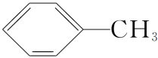苯环上的一氯取代物有5种

B．丁烷(C4H10)的二氯取代物最多有4种

C．菲的结构简式为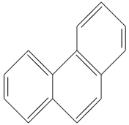，其一硝基取代物有10种

D．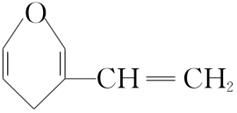和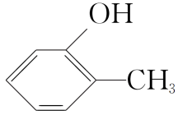互为同分异构体

答案：D

【课堂小结】师生共同完成。

一、同分异构现象与同分异构体

二、同分异构体的书写

三、同分异构体数目的判断